懷念梁偉材牧師

環球宣愛協會國際同工 ST

我們在加入AGS時認識梁偉材牧師，多年來看見他在推動差傳工作上不遺餘力，把大使命藉著不同的途徑推廣和實踐出來。
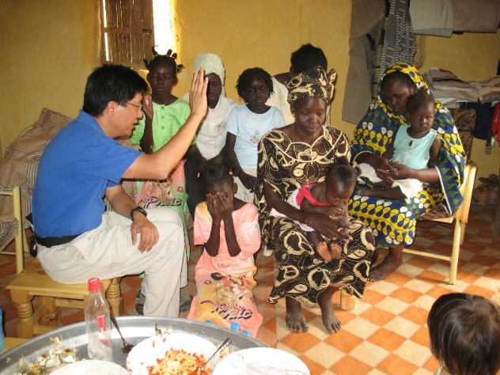
梁牧師不但努力推廣事工，也關心在前線的國際同工。我們初到沙塵國不久，他便來探望我們，給我們帶來關心和問候。他不但關心我們的生活，亦會留意我們面對的壓力和情緒。他跟我們探訪不同的本地朋友時，亦會細心了解他們的生活需要，為他們禱告。
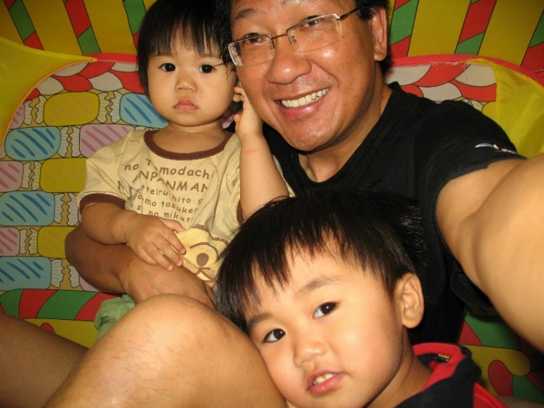
不論是大人或小孩，梁牧師都愛惜尊重。他來探訪我們時，我們的孩子只有幾歲，他亦會耐心投入和他們玩耍。他見小孩們坐在玩具車上，就俯身推著他們在家中跑；有次甚至把高大的身子塞進小小的玩具屋中，滿有童真地和孩子躲在裡面玩。他如此俯就小孩子的身影至今仍瀝瀝在目。

之後，當我們被迫離開沙塵國緊急回港，他來到機場接機，第一時間了解我們的情況，關懷之情，溢於言表。

梁牧師盡力做好每一件托付他的使命，關心身邊每一個人以及未得之民。他所留下的佳美腳跡，將會繼續祝福其他人認識他所侍奉的主耶穌。

《環球華人宣教學期刊》第六十七期 Vol 7, No 1 (April 2022)

